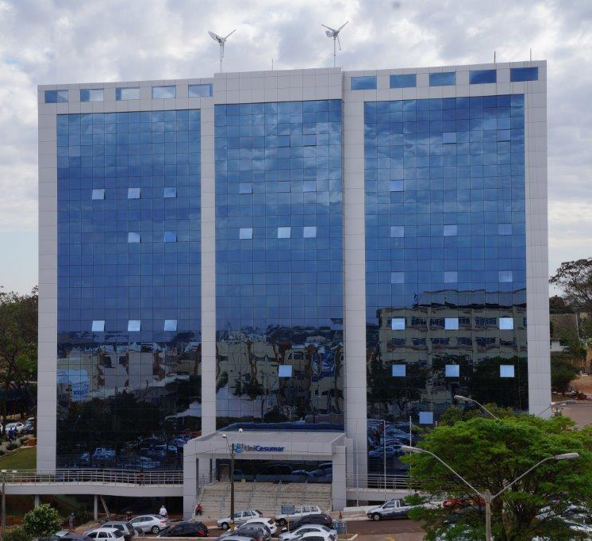

**Bloco 11**

**DATA BOOK**

|  |  |  |  |
| --- | --- | --- | --- |
| image001 | | | RELATÓRIO DE OBRA |
| Obra: | Centro Administrativo – Bloco 11 | | |
| Engº: | Marco Umberto Gino Sbardellati | | |
| Arquiteto: | | Helio Moreira Junior | |
| Período: 22/05/15 a 01/06/15 | | | |

|  |  |
| --- | --- |
| Z:\Fotos Bloco 11\2015\05 - Maio\25-05-2015\DSC02522.JPG | Instalação das divisórias em granito nos banheiros do 6º pavimento; |
|  |  |
| Z:\Fotos Bloco 11\2015\05 - Maio\25-05-2015\DSC02527.JPG | Colocação dos rodapé do térreo ao 5º pavimento; |
|  |  |
| Z:\Fotos Bloco 11\2015\05 - Maio\25-05-2015\DSC02534.JPG | Colocação das barras de apoio nos banheiros do -1 ao 5º pavimento; |
|  |  |
| Z:\Fotos Bloco 11\2015\05 - Maio\25-05-2015\DSC02536.JPG | Início das atividades com o forro removível; |
|  |  |
| Z:\Fotos Bloco 11\2015\06 - Junho\01-06-2015\DSC02659.JPG | Pintura do 7º pavimento; |
|  |  |
| Z:\Fotos Bloco 11\2015\06 - Junho\01-06-2015\DSC02662.JPG | Colocação dos rodapés; |
|  |  |
| Z:\Fotos Bloco 11\2015\06 - Junho\01-06-2015\DSC02669.JPG | Instalação da porta automática; |
|  |  |
| Z:\Fotos Bloco 11\2015\06 - Junho\01-06-2015\DSC02674.JPG | Término da instalação do granito na porta do elevador no multiatendimento; |
|  |  |
| Z:\Fotos Bloco 11\2015\06 - Junho\01-06-2015\DSC02675.JPG | Pintura da laje na garagem; |
|  |  |